

（深圳）

实验设计报告

开课学期： 2026年秋季
课程名称： 操作系统
实验名称： XV6与UNIX实用程序
实验性质： 课内实验
实验时间： 2026.9.18 地点： T2210
学生班级：计算机科学与技术（拔尖）2班
学生学号： 2024311668
学生姓名： 高呈歌
评阅教师：
报告成绩：

实验与创新实践教育中心印制
2026年9月
- 回答问题
- 阅读sleep.c，回答下列问题
- 当用户在xv6的shell中，输入了命令“sleep hello world\n"，请问在sleep程序里面，argc的值是多少，argv数组大小是多少？
argc=3，argv大小是4
- 请描述上述第一道小题sleep程序的main函数参数argv中的指针指向了哪些字符串，它们的含义是什么？
argv[0] 指向 "sleep"，表示程序名；
argv[1] 指向 "hello"，表示第一个参数；
argv[2] 指向 "world"，表示第二个参数；
argv[3] 为 NULL，表示参数列表结束。
- 程序sleep使用了哪些系统调用？
sleep() 和 exit()。
sleep() 用于让当前进程休眠指定的时钟滴答数，exit() 用于结束当前进程。
- 了解管道模型，回答下列问题
- 简要说明在pingpong实验中，你是怎么创建管道的？结合fork系统调用说明你是怎么使用管道在父子进程之间传输数据的。
使用 pipe() 创建两个管道，一个用于父进程向子进程发送 ping，另一个用于子进程向父进程返回 pong。
调用 fork() 后，子进程会继承父进程已经打开的管道文件描述符。父进程通过一个管道的写端发送数据，子进程从对应读端读取；子进程收到后再通过另一个管道写回数据，父进程从读端接收，从而实现父子进程之间的双向通信。使用完的管道会 close()。
- 再次阅读实验原理-管道这一节中给出的关于wc命令的示例程序，假设子进程没有关闭管道写端，运行该程序后，尝试描述会发生什么？为什么在Linux环境下编译运行再执行ps指令会有如下结果？
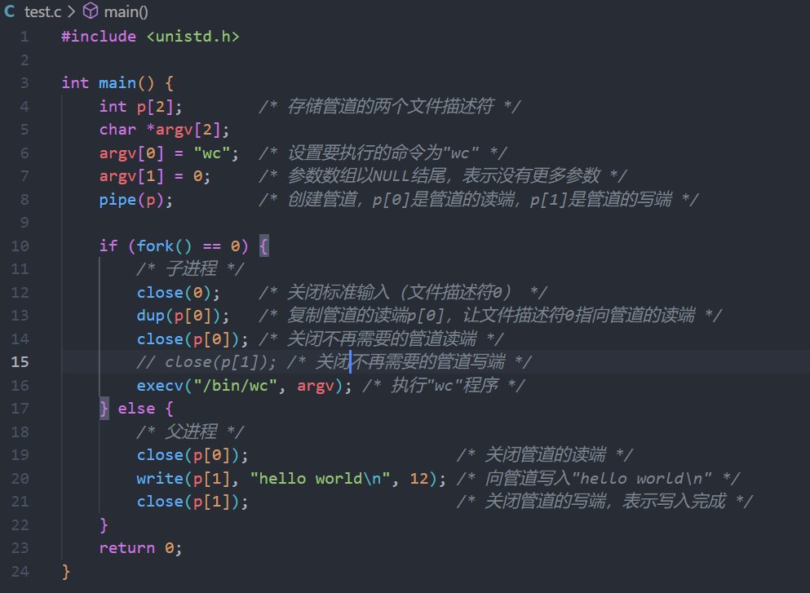
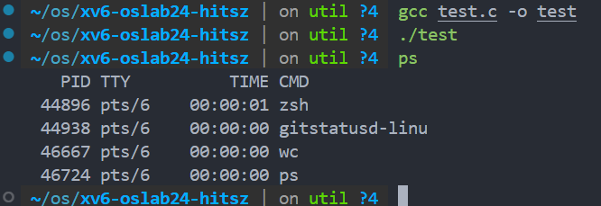

如果子进程没有关闭写端，第一轮父进程写完以后关闭写端，子进程正常读取。读取以后，管道已经变空，但是程序会发现还有一个写端也就是子进程的写端没有关闭，就会以为还有内容还没来得及写入管道，所以就会一直等待数据写入，读端被阻塞。
父进程test已经结束但是子进程wc仍然存在，处于等待管道数据的状态，执行ps 后显示当前系统正在运行的命令，所以会显示wc还在运行没有结束。

- 实验详细设计
- pingpong设计
使用两个管道 p2c 和 c2p 实现父子进程之间的双向通信，其中 p2c 用于父进程向子进程发送数据，c2p 用于子进程向父进程发送数据。
程序首先创建两个管道，并记录父进程 PID，然后通过 fork() 创建子进程。子进程关闭不需要使用的管道端口，从 p2c 中读取父进程发送的 "ping"，打印接收信息后，再通过 c2p 向父进程发送 "pong"。父进程则先发送 "ping"，再等待子进程返回 "pong"，收到后打印信息。通信完成后，父子进程分别关闭使用过的文件描述符，父进程最后通过 wait(0) 等待子进程结束，保证进程能够正常退出。
- find设计
使用 open() 打开指定路径，再使用 fstat() 判断当前路径对应的是普通文件还是目录。程序通过 base_name() 取得当前路径最后一部分的文件名，并与目标文件名进行比较，相同时输出完整路径。
如果当前路径是目录，就使用 read() 逐个读取其中的 dirent 目录项，并将目录项名称拼接到当前路径后。对于 "." 和 ".." 两个特殊目录直接跳过，防止出现无限递归；对于其他目录项，则继续调用 find() 进行递归查找。
- xv6 启动流程分析
利用GDB跟踪XV6从启动到第一个用户程序运行的过程，主要流程为：0x1000 → _entry → start → main → scheduler→ initcode → exec("/init") → init。我的GDB命令序列如下：
si
si
si
si
si
b start.c:58
c
p main
p/x $mepc
si
b kernel/proc.c:433
c
p cpus[$tp]->proc->name
tbreak exec
disable 2
c
finish
p cpus[$tp]->proc->name

五个si用来单步执行汇编指令，直到从0x1000跳转到内核入口_entry为止。
b start.c:58用来在mret指令处设置断点。
c表示continue继续运行程序直到到达断点位置。
p main表示查看main()入口地址。
p/x $mepc是以十六进制查看 mepc 寄存器中的地址。实验中可以看到其与 main() 地址相同，说明执行 mret 后将进入 main()。
b kernel/proc.c:433是在调度器执行 swtch() 的位置设置断点。
p cpus[$tp]->proc->name是打印当前 CPU 即将运行的进程名，第一次得到 "initcode"。
tbreak exec表示在 exec() 函数处设置一次性断点，命中一次后自动删除。
disable 2用来暂时关闭前面设置在 proc.c:433 的第 2 个断点，避免继续运行时反复停在调度器中。
finish 执行完当前 exec() 函数并返回。
p cpus[$tp]->proc->name也是打印当前进程名，此时得到 "init"

- 实验结果截图
sleep运行截图
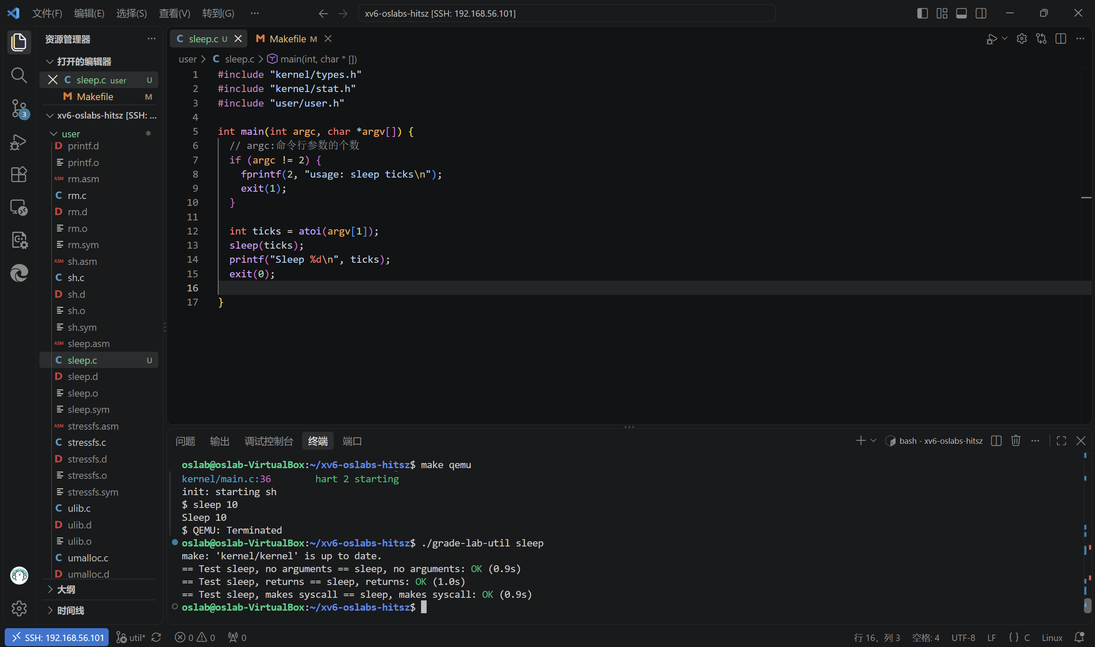
pingpong运行截图
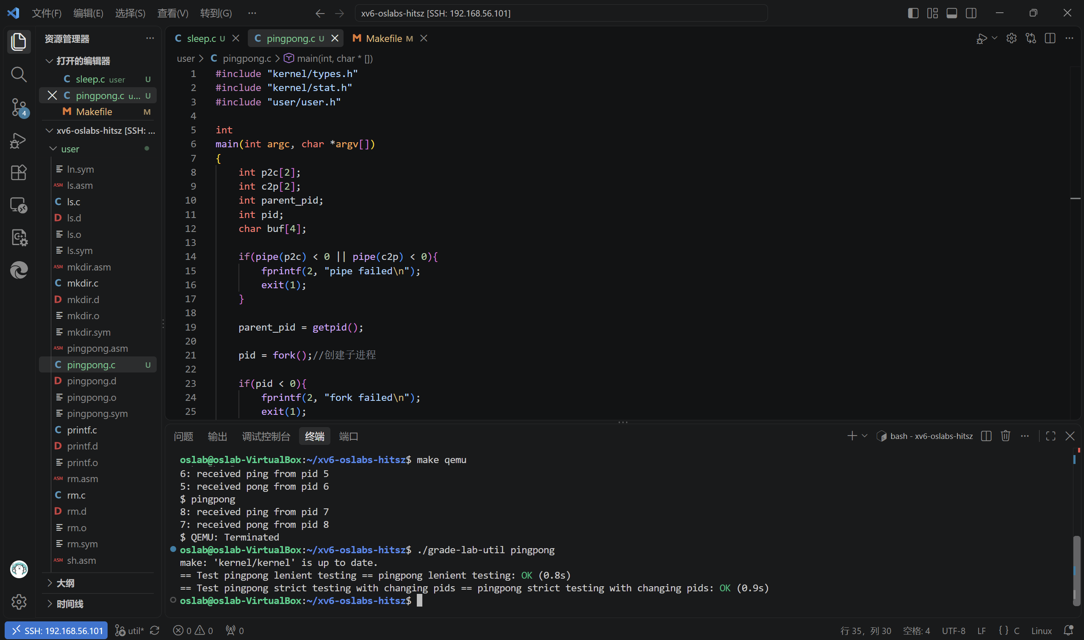
find运行截图
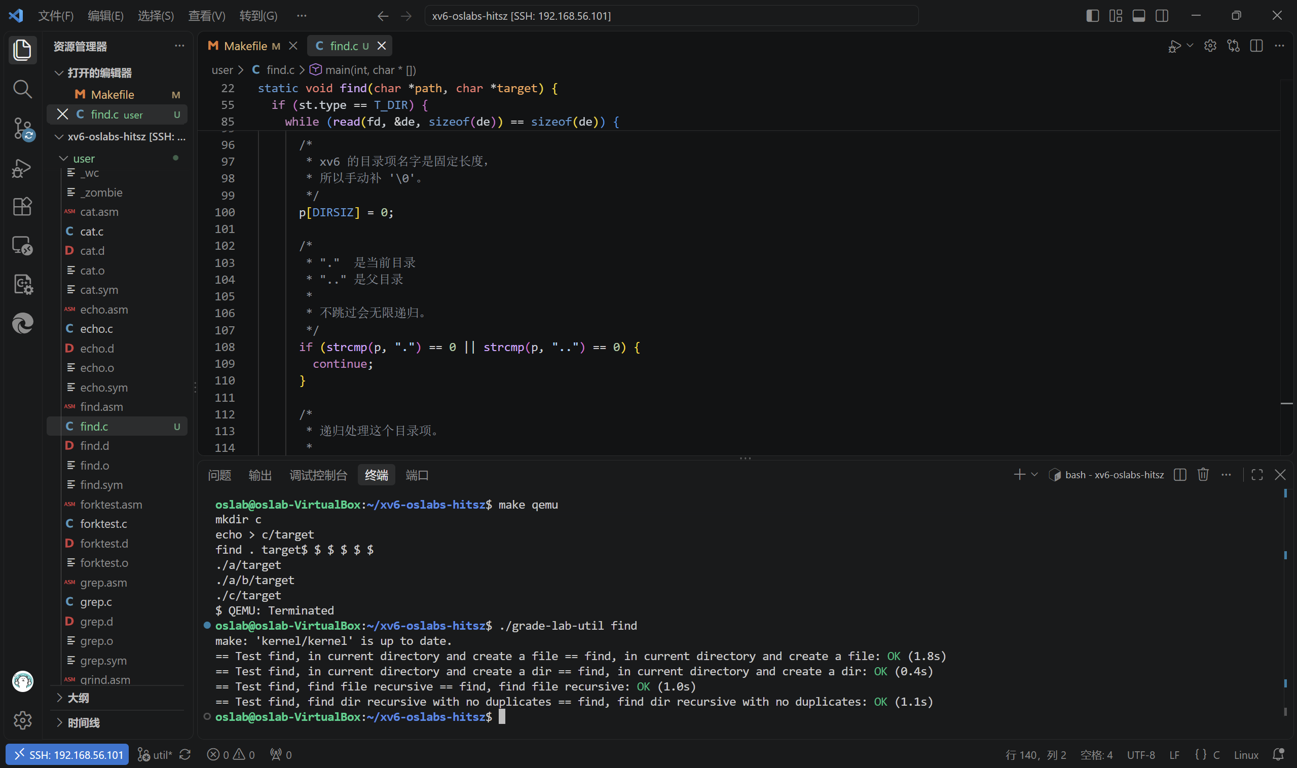
make grade结果截图
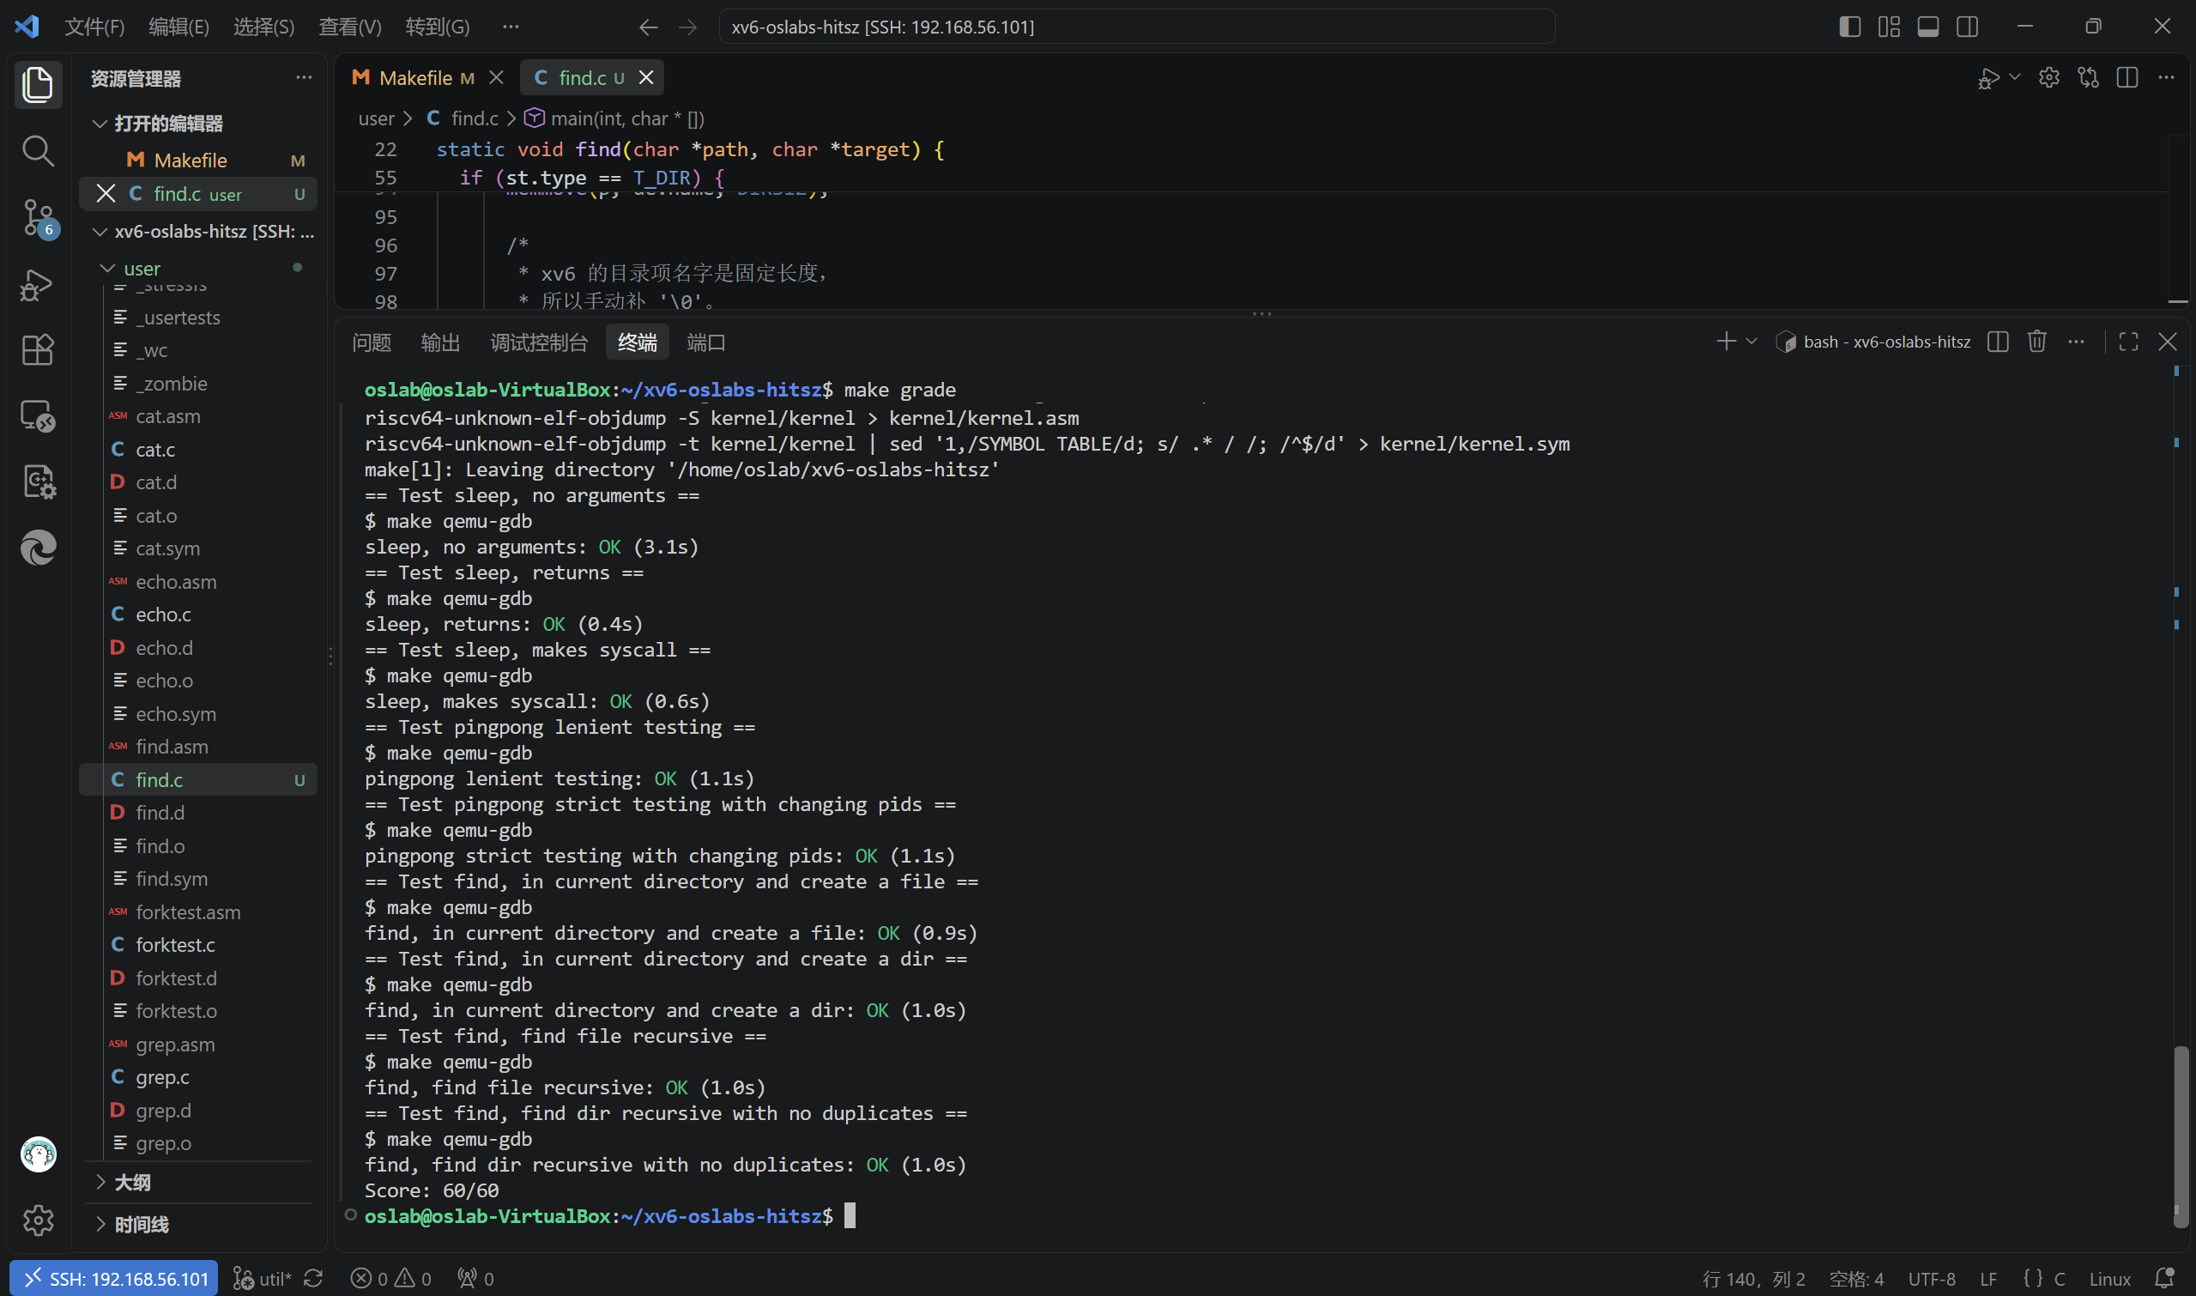
xv6启动流程实验输出截图
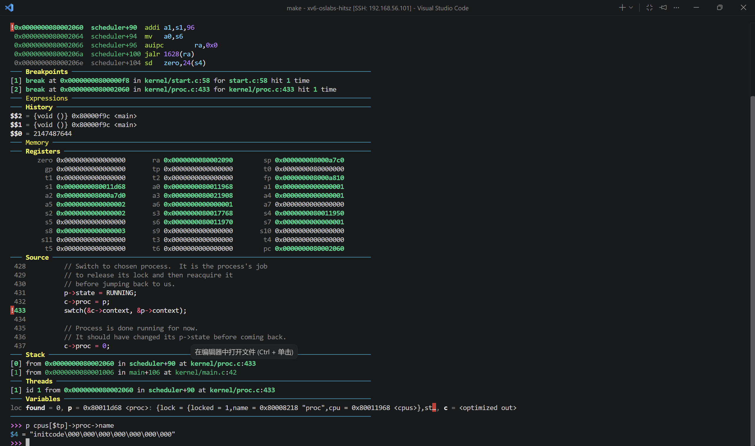
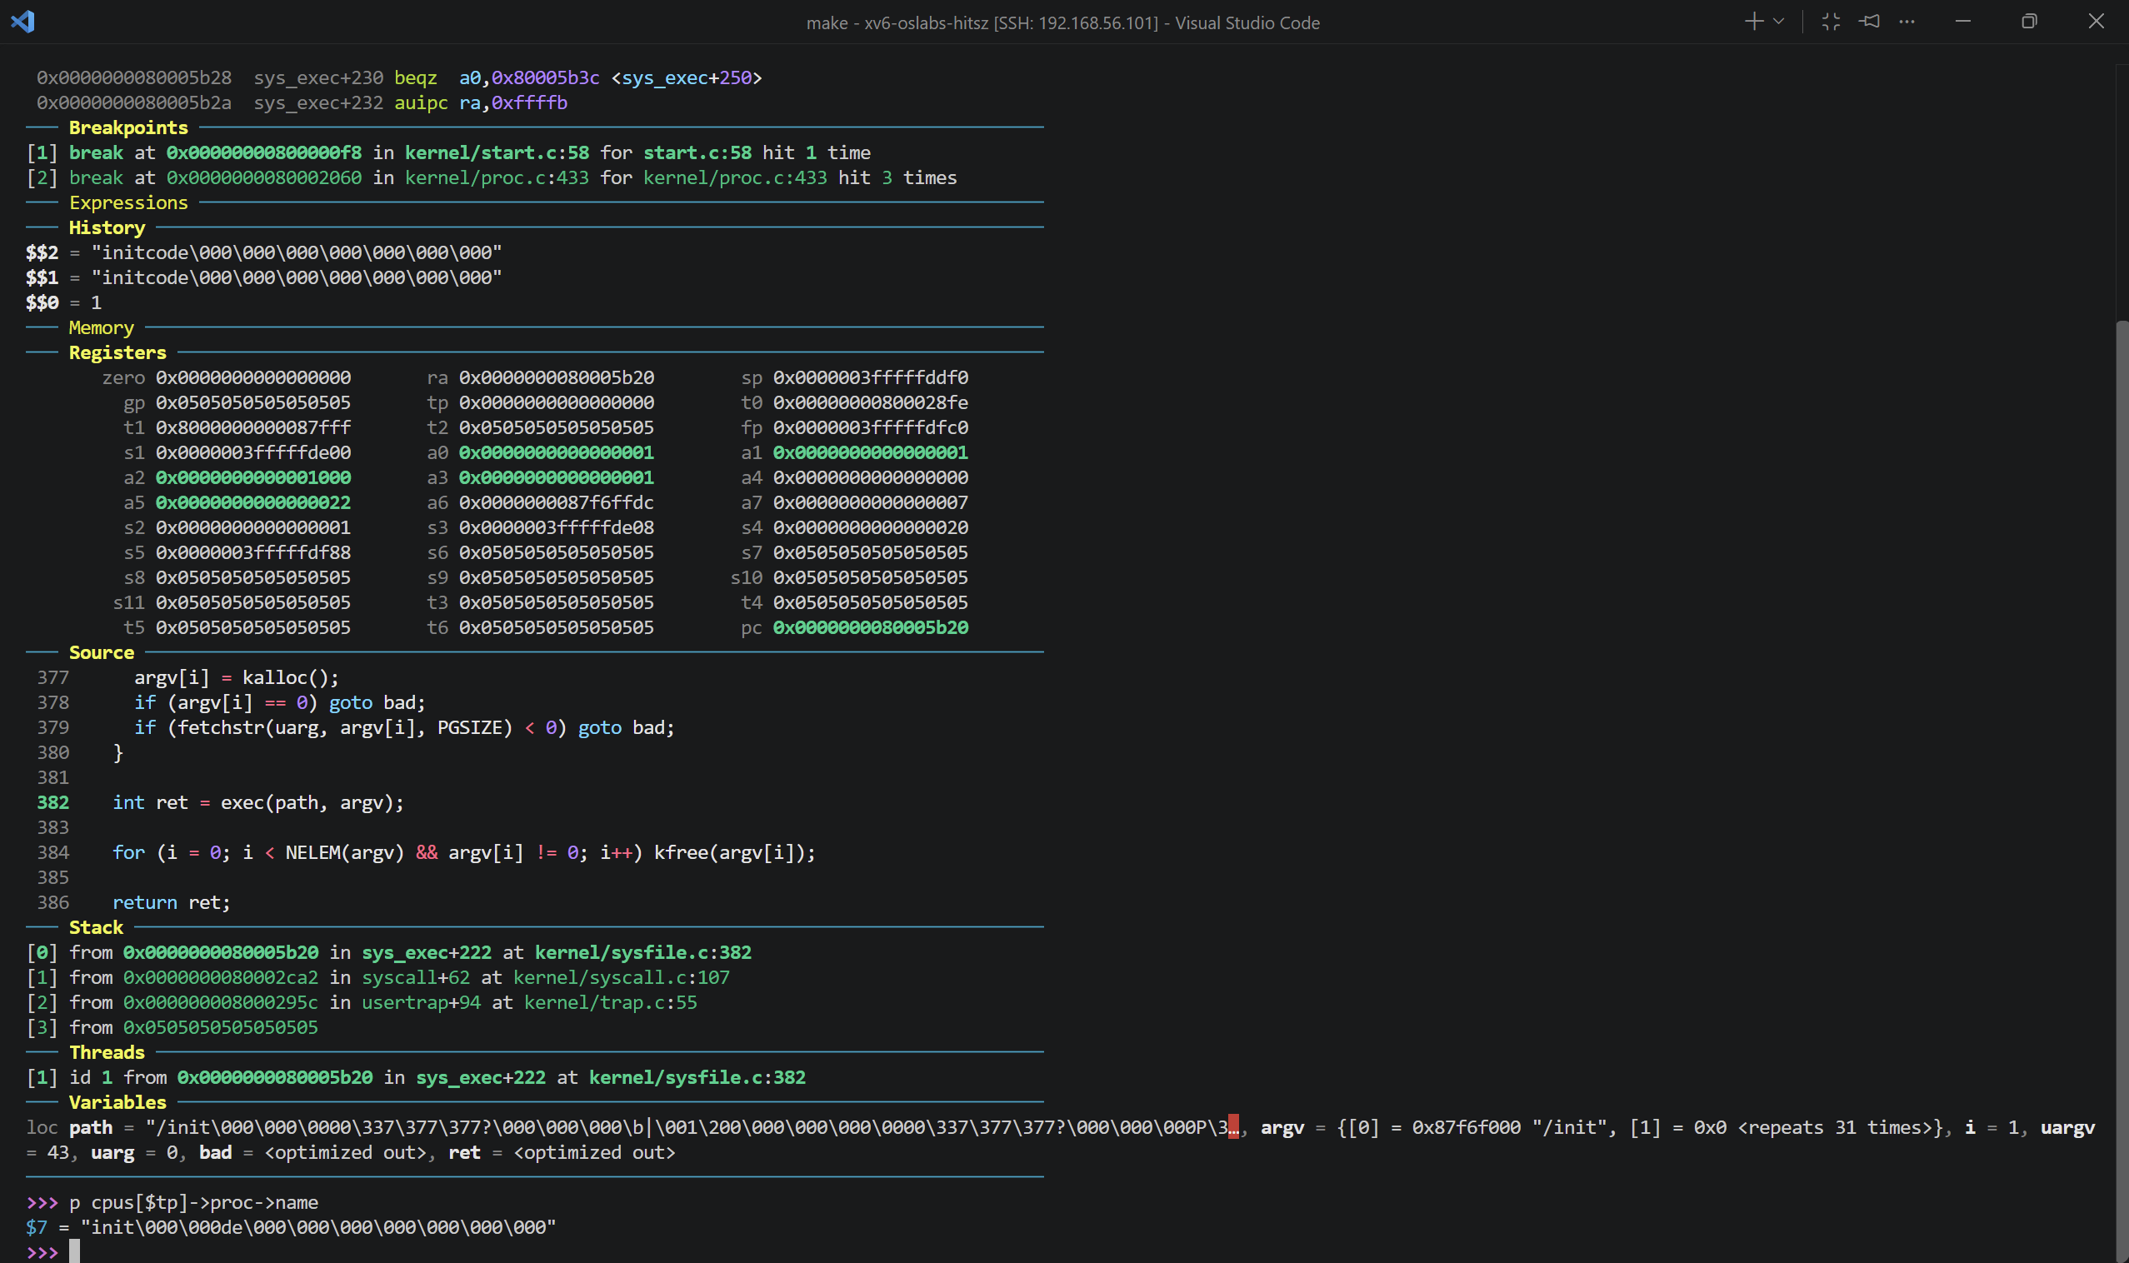
- AI 工具使用说明
本次实验使用了 ChatGPT 作为辅助学习工具，主要用于帮助理解 XV6 中用户程序、系统调用、管道通信以及进程相关的基本概念，并辅助分析 sleep、pingpong、find 三个程序的实现思路，以及梳理 XV6 从 initcode 到 init 的启动流程和 GDB 调试方法。在实验过程中，我也使用 ChatGPT 对部分代码逻辑、命令含义和实验报告中的表述进行了辅助解释和整理。AI 给出的内容主要作为思路参考，具体代码的编写、修改和调试均由本人完成。完成程序后，我分别进行了 sleep、pingpong 和 find 的运行测试，并通过 make grade 检查实验结果；对于 XV6 启动流程部分，也通过 GDB 实际调试并确认能够输出 initcode 和 init。报告中的代码分析、运行结果和截图均基于本人实际完成的实验过程。

